SDH系统自上海证通以155M光纤连接电信或联通SDH网络，为上证所会员单位提供2M带宽接入，支持上证所目前业务和新增业务的通信需求，成为上证所会员单位集中报盘的主要通信手段，从而满足会员公司总部数据传输业务的需要。
SDH系统在网络结构上主要采用了星型网络结构，并分别在陆家嘴和外高桥通信机房建有中心接入系统；各会员单位分别通过电信或联通的数据通信链路连接到交易所。
SDH网络是电信级的高速通信网络，稳定、可靠且易于安装，网络节点分布于全国各地。会员公司如有光端机设备，则可以直接从光端机上输出2M线路接入路由器。如没有光端机则可以采用HDSL接入，通过转换器接入路由器。
SDH 会员公司接入方式
1 、 G.703BNC 接入（推荐方式）
如下图示，用户通过G.703方式，可将路由器直接与局端提供的线缆连接，省去了基带MODEM的转换，减少了设备故障点。
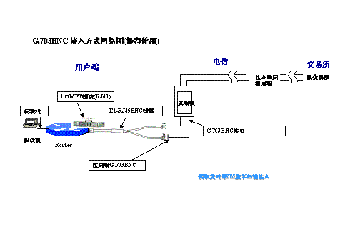
如上图示，用户路由器直接连接到交易所路由器并落地 。用户路由器局域网端口地址即为交易所分配的合法 IP 地址。同时在用户路由器与光端机相连时，请准备 BNC 双通 。
2、 HDSL 接入方式（过渡使用方式 ）
该种方式采用基带MODEM将G.703的电信号转换为V.35信号，与路由器同步串口相连，来实现通讯。如图示：
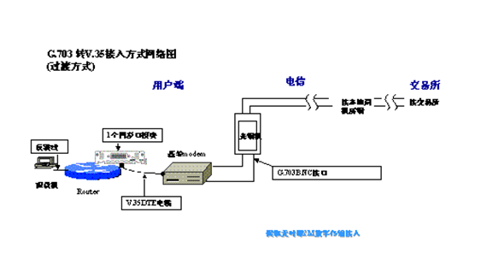
该种方式，也是用户路由器直接连到上证通路由器并落地。用户路由器局域网端口地址即为上证通分配的合法IP地址。但是，用户路由器是采用同步串口，通过基带MODEM与交易所通讯，该种方式存在基带MODEM的单点故障问题，因此机箱内应做好防静电的措施。
3 、 用户报盘机远端接入
当用户报盘机与上证通路由器直连的路由器不在同一地点，而是通过路由的方式进行正常数据交换业务时，用户本地路由器与上证通互联、本地路由器与远端路由器互联时要考虑路由问题；同时用户本地路由器与上证通互联的广域网地址和用户远端路由器的局域网地址应使用上证通分配的合法地址，

如下图示
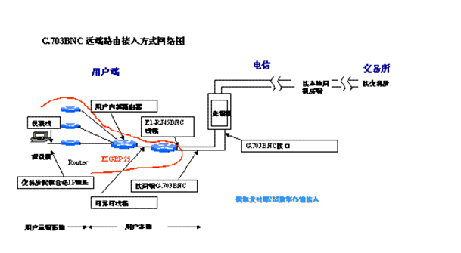
如上图示，我们可以看出，用户报盘机是远端落地的。报盘机的访问方式是通过用户内部路由器间路由协议来完，同时我们要注意：
1. 用户本地路由器与上证通互联的广域网地址，和用户远端路由器的局域网地址是上证通分配的合法地址;
2. 用户本地路由器与用户远端路由器间的网络段的地址都为用户内部地址。如上图圆圈示。

MSTP是基于SDH 平台且有效改变了传统2M固定带宽的模式，为用户实现了带宽的平滑升级，以较简单的以太网接入方式，满足用户不同带宽的需求，是传统传输网络的演进和升华。
用户分别以2M*N（N为自然数）的带宽接入上海证通MSTP千兆光纤，并进行SDH所有业务的操作。

上海证通DDN网在网络结构上主要采用了星型网络结构，在交易所通信机房建有中心接入系统，各会员分别通过电信的数据通信线路连接到交易所。所有的信息都必须经过中心节点，以便于统计网络的通信量、错误报告信息，检测和诊断网络故障。
目前上海证通DDN线路是以电信的2M CE1线路为主，在其基础上进行时隙分割，券商营业部根据自己的需要申请以64K为单位的线路与上海证通进行通讯连接，会员公司64K*N带宽的线路接入，足以满足会员公司营业部数据传输业务的需要。
DDN技术支持
上海证通广域网交易线路中，DDN专线是利用较多的一种，因其通讯速度快捷、维护方便、价格适中。DDN网络是上海证通地面通信网络核心系统之一，承担非券商用户报盘接入的重要生产系统。
一、报盘运行机制及券商营业部端报盘网络结构
报盘机制：
1）投资者在终端机上进行股票交易；
2）买卖股票信息被传输到营业部数据库中；
3）报盘机从数据库中提取相应的交易数据，打包，并将数据通过DDN线路传输到交易所内；
4）具体交易内容在交易所内被处理，并生成相应的处理信息，这些信息被发送到营业部端，记录在数据库中；
5）交易完成。
营业部网络结构（一）是券商营业部典型的DDN报盘网络结构，在这样的网络中只有一台PC作为报盘机，进行交易数据的转接通讯。
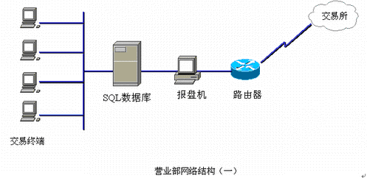
营业部网络结构（二）是采用报盘机备份方式进行报盘交易的，这样的网络结构避免了因为单台报盘机故障而无法进行报盘交易的问题，提高了营业部DDN报盘交易运行的可靠性。
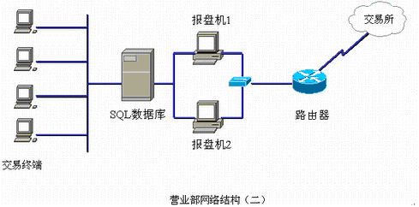
营业部网络结构（三）是通过利用券商各营业部之间独立网络系统，多个营业部共用一个席位，利用其中一个营业部的报盘机进行报盘交易。这样的报盘网络系统可以提高线路、席位、设备的使用率，降低运营成本，并且可以形成营业部之间的报盘互为备份模式，从而提高交易的可靠性和稳定性。
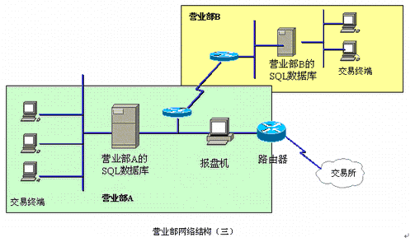
二、设备要求
上海证通DDN网络采用的是EIGRP协议，要求券商营业部采用的路由通讯设备是CISCO系列路由产品（能支持EIGRP协议）。
三、系统安装
1.线路测试
根据用户专线号（NBXXXX），由DDN网管进行线路的自环。在用户端DTU输出口（V.24端口）进行线路误码测试。时间为10分钟，误码指标为零。
2. 路由器的设置
1)CISCO路由器接通电源开关，利用路由器的CONSOLE口，连接至计算机的串口，打开超级终端（速率9600、其余缺省设置）。
2)进入Windows操作平台—开始—附件—通信--超级终端（起动超级终端）
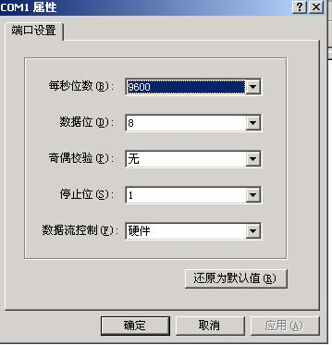
3)接口速率设置为9600，其余为缺省设置。进入路由器hostname状态；
4)进入路由器的配置模式，分别设置局端以太口和广端串行口的IP地址，以及路由协议。
Using 539 out of 32762 bytes
!
version 11.0
service timestamps log datetime
service udp-small-servers
service tcp-small-servers
!
hostname Router
!
enable secret 5 $1$Aqim$lOncxmeyz22T3WE4t5XYa1
enable password sse
!
!
interface Ethernet0
ip address 218.*.*.254 255.255.255.0 ( 填入券商的实际地址 )
!
interface Serial0
ip address *.*.1.1 255.255.0.0
no fair-queue
!
interface Serial1
ip address *.*.1.3 255.255.0.0
!
router eigrp ** ( 填入券商的实际路由协议 )
network 218.*.*.0
network *.*.0.0
!
snmp-server community public RO
!
line con 0
line aux 0
transport input all
line vty 0 4
password ***
login
!
end

地面网主要业务：
SDH接入
- A、B股的交易业务；
- A、B股票交易即时成交回报；
- A、B股票交易过户数据；
4. 发送证券交易行情；
5. 接入综合业务平台开展大宗交易等业务；
6．接入固定收益平台业务；
7. 转发登记公司Prop平台上的数据；
MSTP接入
主要业务和SDH网络相同；
DDN接入
1、A、B股票交易业务；
2、A、B股票交易即时成交回报；
3、A、B股票交易过户数据；
4、接入综合业务平台开展大宗交易等业务；

